任务申请部门 | 服务运营部 |  | 申请人 |  | 孟令雨
任务提出时间 | 2019.11.06 |  | 要求完成时间 |  | 2019.11.08前
客户姓名/职务 | 刘佳泓/部长 |  | 联系电话 |  | 13642171735
费用归属 | 销售 |  | 合同名称 |  | 天津市重点污染源自动监测平台建设项目(一期)
任务名称 | 天津市一期平台报警系统企业名单维护与短信自动生成企业数量统计
工作要求 | 需求（1）：  文字短信生成显示废气废水企业数量错误，需要根据名单生成。  各类异常生成的废气废水企业数量均需要调整。如下图  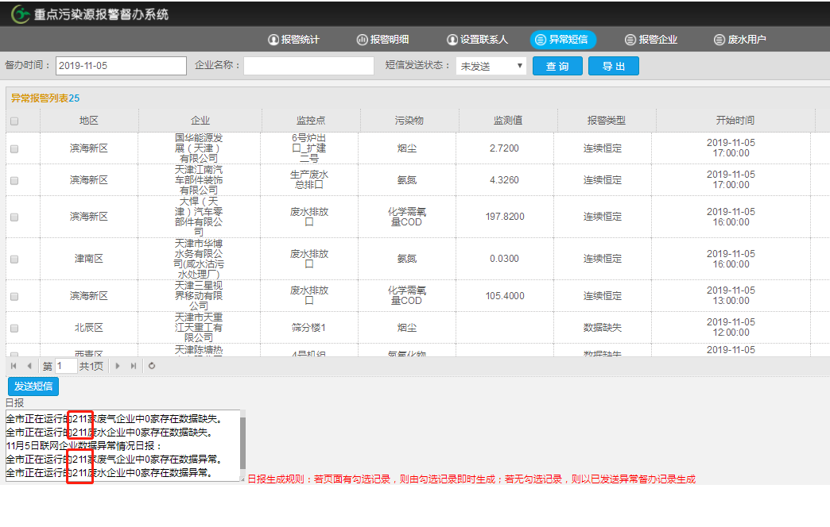  原系统研发为张彩超，经与张彩超沟通，数量统计来源一个信息表：  select * from [MonitorSuperviseDB_TJ].[dbo].[PSInfo]  该表未区分废气废水企业类型。需要增加类别字段。  服务器IP：192.168.1.82 administrator ASD！@#123 sa密码：123.com  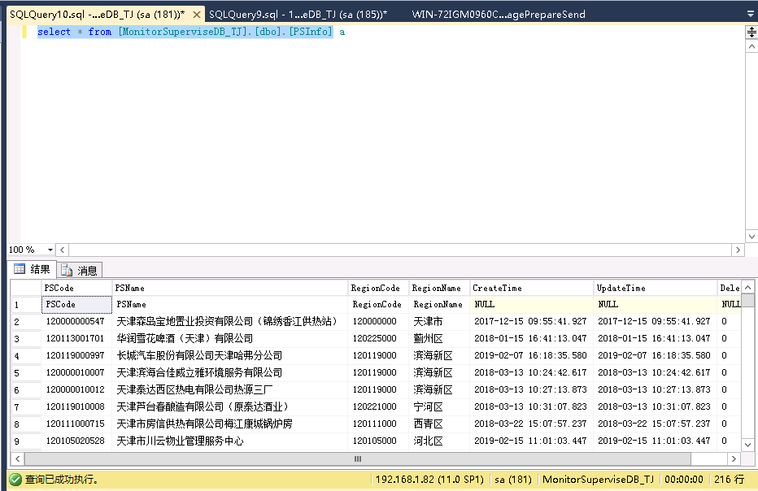  需求（2）  企业信息表在软件前台有相应企业添加功能。增加废气废水类型字段后该功能可正常使用，并可维护企业废气废水类型。  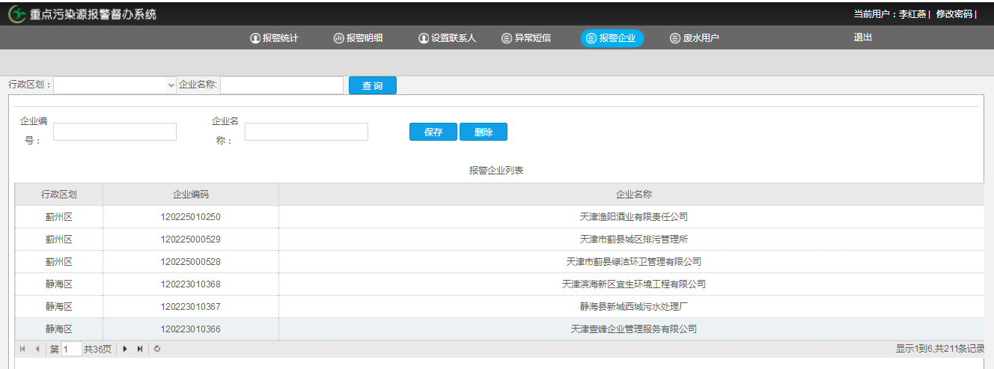  平台地址：  http://10.12.100.45:8081/ 账号：13820686972 密码：P@ssw0rd  申请部门：服务运营部
实施部门  审批 | 签名/时间：
实施人 | 责 | 工作量 |  |  |  | 完成时间 | 年 月 日
完成情况确认 | 实施部门确认： 申请人确认：
满意度评价 | □优秀（5分）□满意（4分）□一般（3分）□较差（2分）□很差（1分）  若任务单实施过程优秀、较差或很差，请给出原因：  签名/时间：
特殊情况说明：

